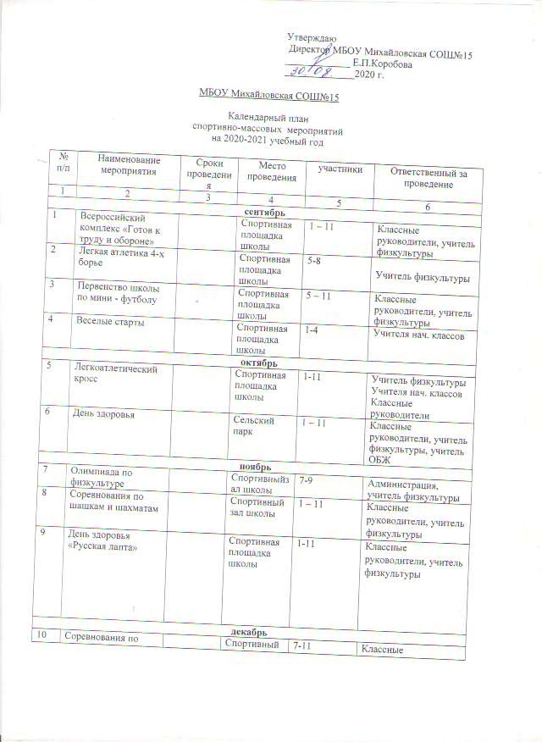
3

3 4

 | баскетболу |  | зал школы |  | руководители, учитель  физкультуры
11 | Соревнования по  пионерболу |  | Спортивный  зал школы | 1-6 | Классные  руководители, учитель физкультуры
12 | День здоровья  Игры на свежем воздухе |  | Спортивная  площадка школы | 1 – 11 | Классные  руководители, учитель физкультуры,
январь
13 | Всероссийский комплекс «Готов к  труду и обороне» |  | Спортивный зал школы | 1-11 | Классные руководители, учитель  физкультуры
14 | Соревнования по  волейболу и пионерболу |  | Спортивный  зал школы | 1 – 11 | Классные  руководители, учитель физкультуры
февраль
15 | Спортивный  праздник, посвящённый Дню  защитника Отечества |  | Спортивный  зал школы | 8-11  5-7 | Классные  руководители, учитель физкультуры
16 | Спортивные  эстафеты |  | Спортивный  зал школы | 1-4 | Учителя начальных  классов
март
17 | Соревнования по  баскетболу |  | Спортивный  зал школы | 5-9 | Классные  руководители, учитель физкультуры
18 | День здоровья |  | Спортивный зал школы | 1 – 9 | Классные руководители, учитель  физкультуры, учитель ОБЖ
апрель
19 | Соревнования по  легкой атлетике |  | Спортивная  площадка | 1 – 4 | Классные  руководители, учитель физкультуры
20 | Соревнования по легкой атлетике |  | Спортивная площадка | 5 - 11 | Классные руководители, учитель  физкультуры
май
21 | Смотр строя и песни |  | Спортивная площадка | 1-11 | Классные руководители, учитель  физкультуры
22 | День здоровья |  | Спортивная площадка | 1 – 11 | Классные руководители, учитель физкультуры, учитель  ОБЖ

